Návod č.10

Návod k použití
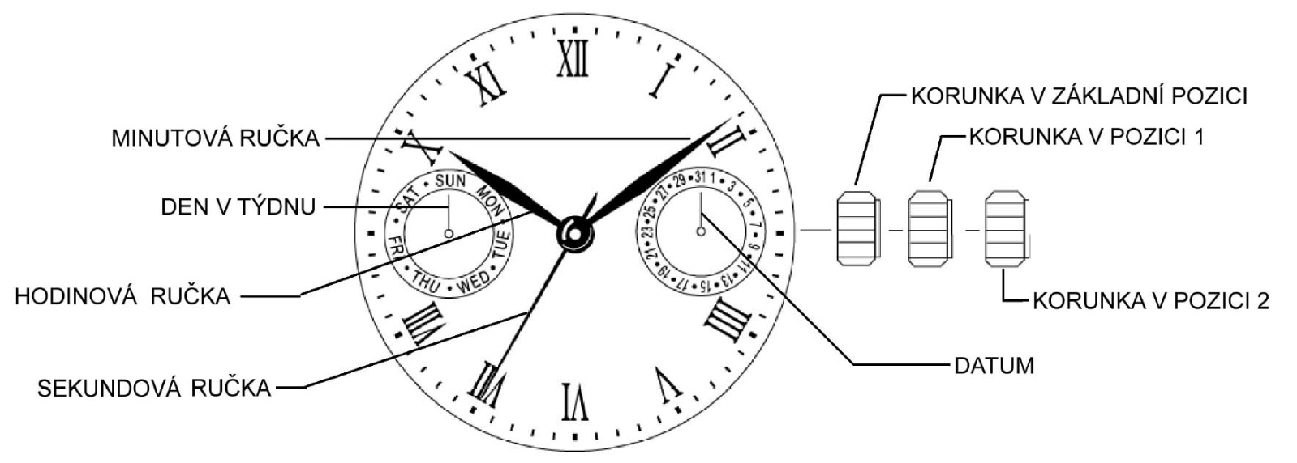
Pozice korunky:
1. Nastavení dne v týdnu, nastavení času (hodina, minuta, vteřina)
2. Nastavení data

Nastavení dne v týdnu a času
Nastavení požadované hodiny, minuty, vteřiny a dne v týdnu se ovládá stejným způsobem.
Postup nastavení: je nutno dodržet pořadí kroků

Nastavení dne v týdnu:
Povytáhněte korunku do pozice 2, tak aby se vteřinová ručka zastavila v poloze 0 (12 hodin). Otáčením korunky otáčejte ručičky po směru času, dokud nenastavíte požadovaný den v týdnu. Pro změnu dne je nutno posunout ručky o 24 hodin.
Pozor: pokud nastavujete proti směru hodinových ruček, funkce den v týdnu nemusí fungovat správně- nenastavujte pohybem proti směru hodinových ruček. Posun na další den v týdnu probíhá někdy mezi 00:00 a 05:30 ráno (někdy o něco déle).

Nastavení času:
Potom, co nastavíte den v týdnu, nastavte hodiny a minuty.
Nastavte požadovaný čas dalším otáčením korunky v pozici 2 po směru času. Minutovou ručičkou nejprve nastavte o 5 minut více než je požadovaný čas. Potom pohybem proti směru hodinových ručiček nastavte požadovaný čas. Potom, co zatlačíte korunku zpět do základní pozice, sekundová ručička se dá do pohybu.
Pozor: přesvědčte se, zda máte správně nastavený ranní (am) a odpolední čas (pm). Den začíná 00:01am. 13:01= 01:01pm

Nastavení data:
Povytáhněte korunku do pozice 1. Otáčením proti směru hodinových ručiček nastavte požadované datum.
pozor: nikdy nenastavujte datum mezi 21:00 (9pm) a 0:30. Funkce datum pak nemusí správně fungovat.

Na trh dodává:
Jasněna Vláhová
Nové Město nad Metují
www.vlahova.cz

Návod č.10

Návod k použití
Pozice korunky:
1. Nastavení dne v týdnu, nastavení času (hodina, minuta, vteřina)
2. Nastavení data

Nastavení dne v týdnu a času
Nastavení požadované hodiny, minuty, vteřiny a dne v týdnu se ovládá stejným způsobem.
Postup nastavení: je nutno dodržet pořadí kroků

Nastavení dne v týdnu:
Povytáhněte korunku do pozice 2, tak aby se vteřinová ručka zastavila v poloze 0 (12 hodin). Otáčením korunky otáčejte ručičky po směru času, dokud nenastavíte požadovaný den v týdnu. Pro změnu dne je nutno posunout ručky o 24 hodin.
Pozor: pokud nastavujete proti směru hodinových ruček, funkce den v týdnu nemusí fungovat správně- nenastavujte pohybem proti směru hodinových ruček. Posun na další den v týdnu probíhá někdy mezi 00:00 a 05:30 ráno (někdy o něco déle).

Nastavení času:
Potom, co nastavíte den v týdnu, nastavte hodiny a minuty.
Nastavte požadovaný čas dalším otáčením korunky v pozici 2 po směru času. Minutovou ručičkou nejprve nastavte o 5 minut více než je požadovaný čas. Potom pohybem proti směru hodinových ručiček nastavte požadovaný čas. Potom, co zatlačíte korunku zpět do základní pozice, sekundová ručička se dá do pohybu.
Pozor: přesvědčte se, zda máte správně nastavený ranní (am) a odpolední čas (pm). Den začíná 00:01am. 13:01= 01:01pm

Nastavení data:
Povytáhněte korunku do pozice 1. Otáčením proti směru hodinových ručiček nastavte požadované datum.
pozor: nikdy nenastavujte datum mezi 21:00 (9pm) a 0:30. Funkce datum pak nemusí správně fungovat.

Na trh dodává:
Jasněna Vláhová
Nové Město nad Metují
www.vlahova.cz

